PLASTIK I TWORZYWA SZTUCZNE

Wrzucamy:
- butelki po napojach (najlepiej zgniecione, zajmują mniej miejsca…)
- butelki po płynach do mycia
- plastikowe zakrętki
- plastikowe torebki, reklamówki
- plastikowe koszyczki po owocach
- kartony po mleku i sokach
- czyste kanistry plastikowe
- plastikowe skrzynki, doniczki, wiadra
Nie wrzucamy:
- butelek i pojemników z zawartością
- opakowań po lekach
- butelek i pojemników po olejach
(spożywczych, chłodniczych, silnikowych)
- zabawek
- sprzętu AGD
- styropianu
- gumy
Pamiętajmy by wrzucać czyste opakowania i zgnieść butelki przez wrzuceniem oraz odkręcić zakrętki
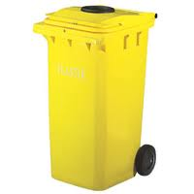

PAPIER I TEKTURA

Wrzucamy:
- gazety i czasopisma
- katalogi i prospekty, reklamy, kalendarze i terminarze
- papier szkolny i biurowy
- książki w miękkich okładkach lub z usuniętymi twardymi okładkami
- torebki papierowe, papier pakowy
- pudełka kartonowe i tekturowe
Nie wrzucamy:
- zabrudzonego i tłustego papieru (np. papierowe opakowania po maśle, margarynie, twarogu)
- papieru z folią
- papieru technicznego i faksowego
- segregatorów z okuciami
- kartonów po mleku i napojach
- papieru przebitkowego (rachunki, faktury)
- pieluch jednorazowych, chusteczek higienicznych, art. higienicznych itp.
- artykułów i papierów higienicznych
- worków po cemencie
- tapet
- worków z odkurzacza

Pamiętajmy by usunąć zszywki, metalowe części i plastikowe opakowania.
NAKLEJEK Z BUTELEK NIE ZRYWAMY!!!!!
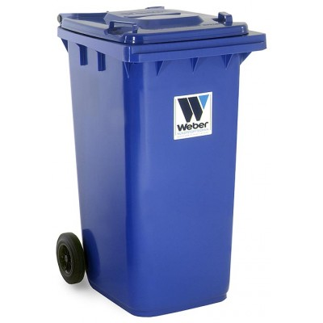

SZKŁO
Wrzucamy - szkło białe i kolorowe:
- butelki i słoiki szklane po napojach i żywności
- butelki po napojach alkoholowych
- szklane opakowania po kosmetykach
Nie wrzucamy:
- szkła stołowego, okiennego, okularowego
- fajansu, porcelany i ceramiki
- luster, szkła okiennego
- szyb samochodowych
- żarówek, lamp neonowych
- zniczy nagrobkowych
- szkła gospodarczego (misek, figurek porcelanowych, szklanych talerzy)
- ekranów i lamp telewizyjnych
Pamiętajmy nie tłuczmy szkła przed wrzuceniem do worka.
Wrzucajmy czyste opakowania.
Szkło opakowaniowe stłuczone również nadaje się do recyklingu, ale należy pamiętać żeby zabezpieczyć je wkładając w całe opakowanie np. po słoiku.
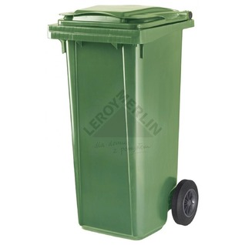

METAL
Wrzucamy:
- puszki po napojach
- puszki po konserwach
- metale kolorowe
- kapsle
- inne elementy metalowe
- czystą folię aluminiową
- pokrywki ze słoików i butelek

Nie wrzucamy:
- opakowań z zawartością
- opakowań po aerozolach
- puszek po farbach
- baterii
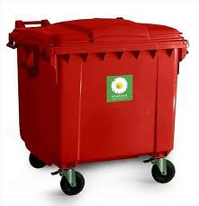
BIOODPADY - kompostownik
- obierki warzyw i owoców
- resztki warzyw i owoców
- fusy po kawie i herbacie, torebki po herbacie(bez metalowych części)
- skorupki jaj
- resztki jedzenia pochodzenia roślinnego ( aby nie były przetłuszczone)
- części roślinne (kwiaty doniczkowe, kwiaty cięte)
- ziemia do kwiatów
- trawa i liście
- drobne gałęzie drzew i krzewów
Nie wrzucamy:
- resztki jedzenia pochodzenia zwierzęcego
- zepsuta i przeterminowana żywność
- resztki mięsa i kości
- resztek jedzenia w płynie
- odchodów zwierzęcych
- popiołu węglowego z pieca
- roślin zaatakowanych chorobami
- materiałów wielowarstwowych – (pieluch, art. higienicznych)
- piasku i sorbentów dla kotów, zanieczyszczonych trocin po zwierzętach domowych
- worków z odkurzacza

Uwaga! Ze względu na zapach, jaki może wydobywać się z pojemnika zarówno na selektywną zbiórkę, warto opakowania wypłukać. Dobrze jest też odkręcić pokrywki, zakrętki i wrzucić do odpowiedniego kontenera lub worka na metal i tworzywa sztuczne.
Produkt staje się odpadem wtedy, kiedy przestaje być nam użyteczny.

